云盘使用说明

一、云盘简介
- 一个位于“云端”的超大存储空间，无论校内校外，连上网络即可使用。
- 支持PC端（含Window，Mac操作系统），移动终端（含Android，iOS）
- 每位教职工拥有300G存储空间，安全可靠，方便快捷。
二、PC登录方法
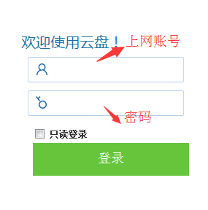
1．Web页面方式
- 在浏览器中输入地址：
http://pan.btbu.edu.cn
- 输入校内上网登录的账号和密码。
2．Window或Mac客户端方式
- 在浏览器中输入地址：
http://pan.btbu.edu.cn
- 点击【PC客户版下载】或【Mac版下载】，下载安装程序。
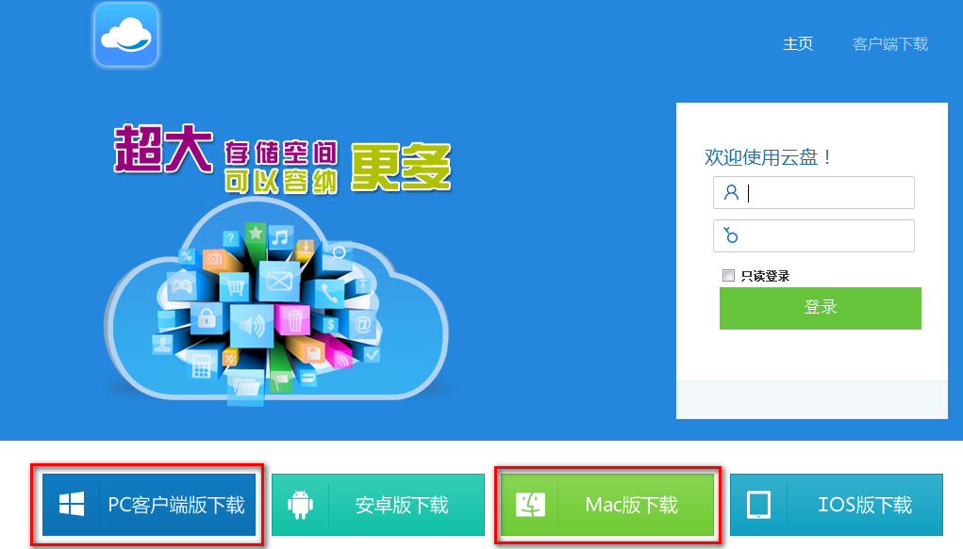
- 安装客户端：双击下载的安装程序，完成安装。注意：因安装过程中要修改注册表等信息，请选择“全部允许本次操作”。
- 登录云盘：双击桌面上的“LanHaiDiskClient”图标，打开客户端，输入校内上网登录的账号和密码，即可登录云盘。
三、移动终端登录方法
- 在浏览器中输入地址：http://pan.btbu.edu.cn
- 根据移动终端的操作系统，选择【安卓版下载】或【IOS版下载】，安装相应的APP应用（提示：IOS版也可以直接在App Store中搜索“lanhaidisk”，下载并安装）。
- 第一次启动“云盘”，需要进行服务器设置：请选择“域名”方式，地址为pan.btbu.edu.cn，端口为50001。
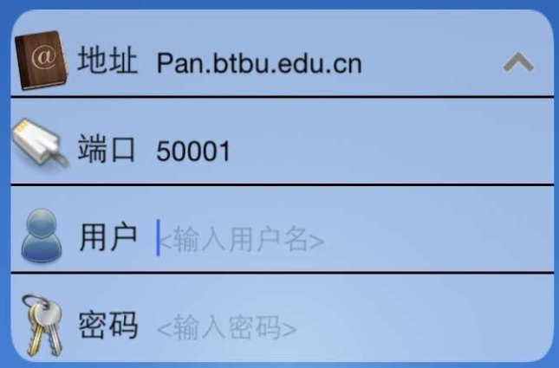
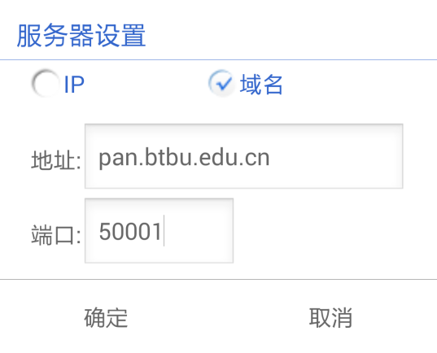
Android版 iOS版
- 输入校内上网登录的账号和密码，即可登录云盘
四、详细使用说明
请登录“云盘”，在【公共文件】中的【public】文件夹中查看。

网络中心
2016年1月21日

